EMEFEI _______________________________________________________
NOME:_________________________________________________________
3º ANO DATA:_____/_____/_____

LÍNGUA PORTUGUESA
* COPIAR TODAS AS ATIVIDADES NO CADERNO.
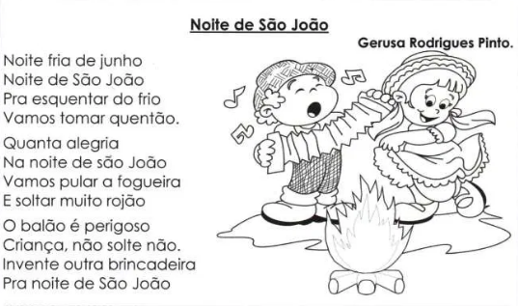

1- Leia o texto e responda:
a) Qual o título do texto?
b) Qual o autor do texto?
c) O assunto do texto é?
d) O gênero textual deste texto é: ( ) fábula ( ) poema ( ) reportagem ( ) lista.
2- A autora aconselha que crianças não devem soltar balão por quê é :
( ) engraçado ( ) perigoso ( ) divertido ( ) interessante.
3- Durante a festa onde as pessoas devem depositar o lixo, como copinhos e pratinhos ? Escreva uma frase contando o que deve ser feito com esse lixo.
4 – Desenhe no seu caderno e escreva uma frase com cada grupo de figuras.

1- O que eles estão festejando?
2- Qual o nome do menino e da menina?
3- Como eles estão vestidos?
4- O que eles estão fazendo?
5- Qual tipo de comida e bebida tem nessa festa?
6- Como está enfeitada a festa?
7- Dê um título a esta história?

Lista

Lista é um tipo de texto que traz os nomes colocados abaixo um do outro, por ordem ou não, de algum produto, nomes de pessoas ou coisas, com o objetivo de organizar o que se planeja fazer.

- Caio e Carolina são irmãos gêmeos. Quando completaram 9 anos, eles ganharam uma grande festa de aniversário e no final da festa cada um organizou uma lista com os nomes dos brinquedos que ganharam. Veja como ficaram as listas.

Lista de Caio | Lista de Carolina
Carrinho;  Pipa;  Bicicleta;  Pião;  Robô;  Dominó;  Patinete;  Bola de gude;  Xadrez  Vídeo game  Ioiô | Boneca;  Peteca;  Corda;  Dama;  Bicicleta;  Patins;  Pega varetas;  Ursinho;  Bola;  Vai e vem;  Patinete;  Xadrez;

- Quem ganhou mais presentes?
- Circule nas listas, os brinquedos que eles ganharam iguais e escreva-os abaixo:
- Coloque as listas em ordem alfabética.

Lista de Caio | Lista de Carolina

Podemos elaborar vários tipos de listas: lista de material escolar, lista material de construção, lista de compras de supermercados...

Lista de compras é elaborado coma a finalidade de registrar itens necessários às compras. É um recurso utilizado para organização do lar, ajuda economizar tempo, favorece a organização dos itens e auxilia no controle do orçamento da família.

- Elabore uma lista de compras de material de limpeza

Quantidade | Produtos

  - Para que serve uma lista de compra?
b) A finalidade da lista de compras é indicar:

( ) Os produtos necessários para serem comprados. ( ) Os produtos que constam na dispensa de uma casa.

( ) Os gastos excessivos com compras de supermercado. ( ) Os artigos que são mais usados na alimentação familiar.

- Forme frases com as palavras.

  - Carrinho;
  - Boneca;
  - Dominó;
  - Bicicleta.

Classificação das palavras quanto ao número de sílabas

EXPLICANDO UM POUCO MAIS - Classificação das palavras quanto ao número de sílabas.

https://youtu.be/KIkBJDReUmg

https://youtu.be/r4NLo5jgaMU

As palavras podem ser classificadas de acordo com o número de sílabas, sendo:
Monossílaba - apenas uma sílaba
Dissílaba - duas sílabas
Trissílaba - três sílabas
Polissílaba - quatro ou mais sílabas
Continue a classificar as palavras abaixo conforme o exemplo:
PALAVRA | DIVISÃO SILÁBICA | NÚMERO DE SÍLABAS | CLASSIFICAÇÃO
mão | Mão | 1 sílaba | monossílaba
rainha | ra - i - nha | 3 sílabas | trissílaba
feliz | fe – liz | 2 sílabas | dissílaba
carretel
sol
recreio
amigos
amizade
gramática
felicidade
guaraná
ginástica
papel
escola
prova
Fé
jardineiro
mãe
mamão
homem

MATEMÁTICA
* COPIAR TODAS AS ATIVIDADES NO CADERNO.
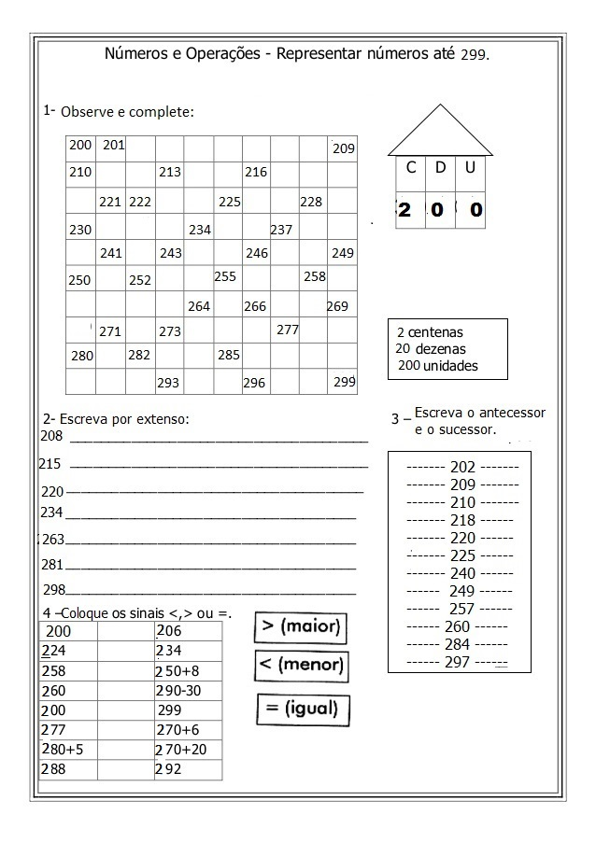
- Resolva os problemas abaixo com muita atenção:

- Um feirante comprou 175 tomates, hoje já vendeu 34. Quantos tomates ainda restam para ele vender?

- Tia Paula fez 86 brigadeiros e 55 cajuzinhos para minha festa. Quantos doces ela fez no total?

- Na prateleira de uma papelaria há 165 materiais escolares. Desses materiais, 54 são lápis, o restante é borrachas. Calcule quantas borrachas há na prateleira.

- Tiago tinha58 bolinhas de gude, e ganhou mais 25 jogando com seus amigos. Com quantas bolinhas Tiago ficou no total?

HISTÓRIA
* COPIAR TODAS AS ATIVIDADES NO CADERNO.

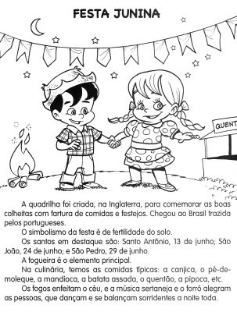

Leia o texto e responda:
1) Onde foi criada a quadrilha?
2) Quem trouxe a quadrilha para o Brasil?
3) Quais as comidas típicas da festa junina?

Ciências

DENGUE
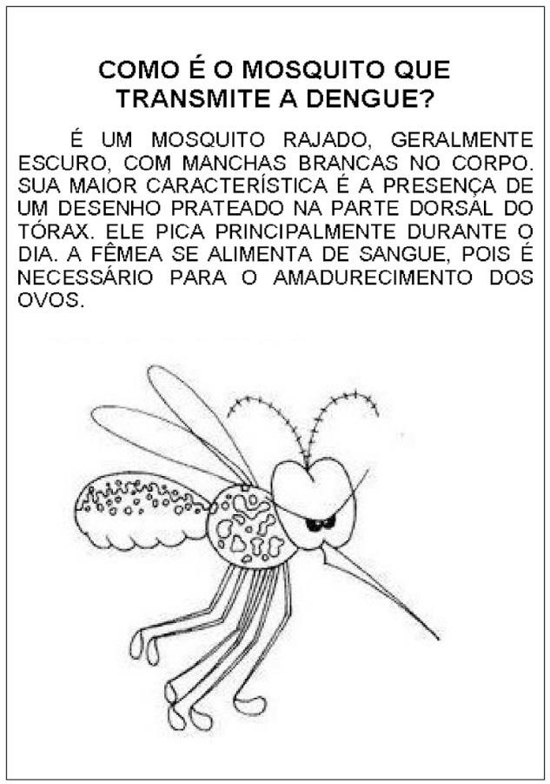

- Converse com sua família e responda as questões a seguir:
  - Alguma pessoa de sua família já teve dengue?
  - Quais ações sua família tem feito para evitar a dengue?

1- De acordo com o texto o que é paisagem?
2- A paisagem é formada por elementos culturais e naturais. Cite 5 exemplos de cada um deles:
Elementos naturais :
Elementos Culturais( construídos pelo Homem):
3- Escolha no quadro abaixo a palavra correta para completar cada lacuna:

Pessoas | Paisagem | Natureza

a) O que podemos ver e perceber no espaço é chamado de _____________ .
b) A paisagem é formada por elementos da _____________ e por elementos construídos pelas ________________.

EMEFEI_________________________________________________________
NOME: ______________________________ Nº ____ 3º___ PROF._________

ARTE- ATIVIDADE 7
Na arte, as linhas podem variar de direção, tamanho, espessura e cor, por exemplo: uma linha pode ser reta, longa, grossa e amarela, ou, pode ser curva, curta, fina e azul.
Observe abaixo alguns tipos de linhas:
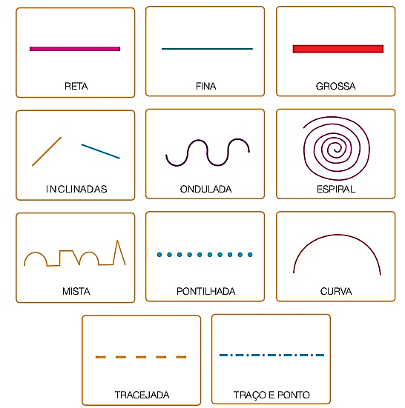
Agora que você aprendeu um pouco sobre as linhas faça um desenho do se gosto e pinte lindamente.

